

**北京航空航天大学人工智能学院**

**博士研究生学位论文**

**开题报告**

**论文题目**：

**专 业**：

**研究方向**：

**研 究 生**：

**学 号**：

**指导教师**：

**北京航空航天大学人工智能学院**

年 月 日

目 录

1 论文研究背景与意义 1

1.1 论文选题背景 1

1.2 研究现状概述 1

1.3 研究目标与创新性 1

2 研究内容与技术路线 1

2.1 研究内容一：xxxxxxxxx 2

2.2 研究内容二：xxxxxxxxx 2

2.3 研究内容三：xxxxxxxxx 2

2.4 XXXXX方法技术路线 2

2.5 XXXXX方法技术路线 3

2.6 XXXXX方法技术路线 4

3 论文工作安排计划 4

3.1 工作进度安排 4

3.2 论文工作基础 4

3.3 可能遇到的问题以及解决途径 4

主要参考文献 5

图 目

**图 1 研究内容关系示意图** 1

**图 2 本论文拟构建的物理仿真模型示意图** 2

# 论文研究背景与意义

## 论文选题背景

**（可以从如下几个方面进行论述：1、学术界理论研究背景，2、项目研究背景，3、实际应用背景）**

## 研究现状概述

针对本论文遇到的问题，XXX等人的方法存在XXXX问题。

**（用2页左右的篇幅，对文献综述所罗列的研究现状进行总结和分析，并列举与论文密切相关的几项工作）**

## 研究目标与创新性

**（描述论文的目标以及成果，目标是解决什么问题/探索新的方向，成果可以是以下几种形式：1发表论文、2申请专利、3获得软件著作权、4开发装置、5开发软件模块或者系统、6构建一个数据集）**

针对XXX领域的不足，研究XXXX方法/开发XXX系统，解决XXX问题或者：探索XXX领域某方面的新思路。研究成果计划发表于XXX会议、申请XXX项发明专利、获得XXX项软件著作权、开发的软件系统将用于XXX、构建的数据集将在学术界公开。

**（描述论文工作的创新性，与现有研究和工程方案的区别，侧重于理论方法研究的论文可以写方法思路的创新性，侧重于工程实践的论文，可以写系统方案、解决问题的新思路）**

论文将引入XXX思路、改进XXX方法、探索XXX理论，从而提高XXX准确率，实现XXX效果、解决XXX问题。

# 研究内容与技术路线

**（用一段文字+图说明论文研究内容的设置情况，以及研究内容间的逻辑关系。逻辑关系可以是并列、先后，总分等）**

针对上述问题，本论文的工作分为如下几个方面，如图1所示。首先研究XXX，在此基础上研究XXX，基于上述研究成果实现XXX。

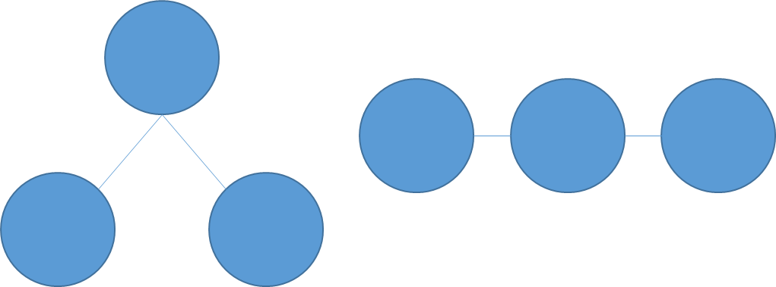

图1 研究内容关系示意图

**（下面分别介绍每个研究内容）**

## 研究内容一：xxxxxxxxx

## 研究内容二：xxxxxxxxx

## 研究内容三：xxxxxxxxx

**（下面通过图文的形式说明论文技术方案）**

## XXXXX方法技术路线

本文使用XXX方法技术路线。

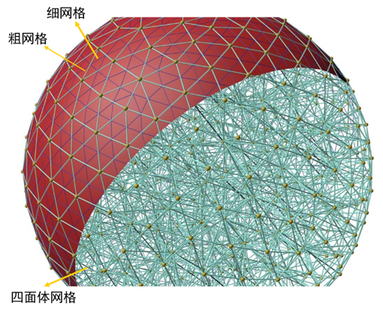

图2 本论文拟构建的物理仿真模型示意图

## XXXXX方法技术路线

## XXXXX方法技术路线

# 论文工作安排计划

## 工作进度安排

## 论文工作基础

**（在以下几个方面选择几个方面进行说明：1）收集或者准备的数据集、2）完成或者正在进行的调研工作；3）已完成或者正在进行的理论推导、4）已经完成或者正在进行的开发系统或软件模块、5）正在进行或者完成的实验与实验结果）**

## 可能遇到的问题以及解决途径

**（描述论文可能遇到理论证明、工程开发、核心算法不足、实验数据等方面困难以及应对措施）**

# 主要参考文献

[1] OMACHI, S., SAITO, K., ASO, H., KASAHARA, S., YAMADA,S., AND KIMURA, K. 2007. Tooth shape reconstruction from ct images using spline curves. In Wavelet Analysis and Pattern Recognition, vol. 1, 393–396.

[2] YANAGISAWA, R., SUGAYA, Y., KASAHARA, S., AND OMACHI,S. 2014. Tooth shape reconstruction from dental ct images with the region-growing method. Dentomaxillofacial Radiology 43, 6, 20140080.

[3] ABDELMUNIM, H., CHEN, D., FARAG, A., PUSATERI, R., CARTER, C., MILLER, M., FARMAN, A., AND TASMAN, D. 2011. A 3d human teeth database construction based on a point based shape registration. In IEEE ICIP, 1617–1620.

[4] LE, B. H., DENG, Z., XIA, J., CHANG, Y.-B., AND ZHOU, X.2009. An interactive geometric technique for upper and lower teeth segmentation. In Proceedings of the 12th International Conference on Medical Image Computing and Computer-Assisted Intervention, MICCAI ’09, 968–975.

[5] CARTER, C., PUSATERI, R., CHEN, D., AHMED, A., AND FARAG, A. 2010. Shape from shading for hybrid surfaces as applied to tooth reconstruction. In IEEE ICIP, 4049–4052.

[6] FARAG, A., ELHABIAN, S., ABDELREHIM, A., ABOELMAATY, W., FARMAN, A., AND TASMAN, D. 2013. Model-based human teeth shape recovery from a single optical image with unknown illumination. In Medical Computer Vision: Recognition Techniques and Applications in Medical Imaging (MCV ’12), 263–272.

[7] MOSTAFA, E., ELHABIAN, S., ABDELRAHIM, A., ELSHAZLY, S., AND FARAG, A. 2014. Statistical morphable model for human teeth restoration. In IEEE ICIP, 4285–4288.

[8] ZHENG, S.-X., LI, J., AND SUN, Q.-F. 2011. A novel 3d morphing approach for tooth occlusal surface reconstruction. Comput. Aided Des. 43, 3, 293–302.

[9] MEHL, A., AND BLANZ, V. 2005. A new approach for automatic reconstruction of occlusal surfaces with the biogeneric tooth model. Int. J. Comput. Dent. 8, 13–25.

[10] BLANZ, V., AND VETTER, T. 1999. A morphable model for the synthesis of 3d faces. In SIGGRAPH ’99, 187–194.